Месячник безопасности продолжает свою работу в Северной столице.

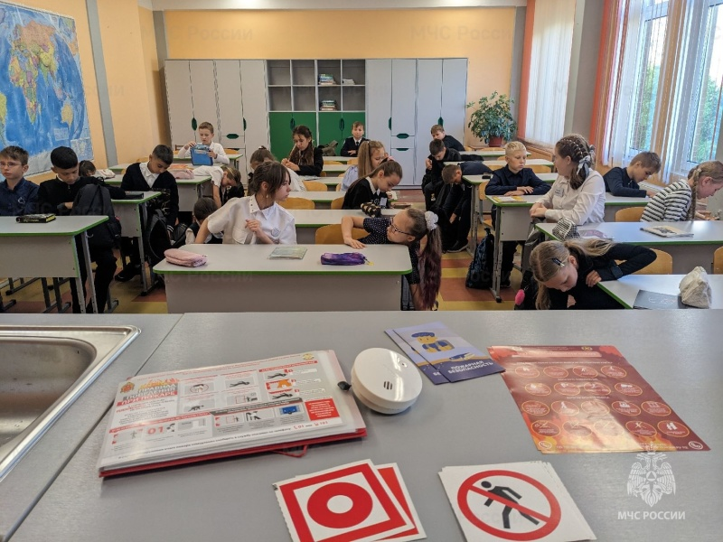
Сентябрь – период адаптации, начало учебного года и начало реализации учебных и творческих планов. Важно, чтобы никакие чрезвычайные ситуации не помещали воплотить намеченное! В рамках Месячника пожарной безопасности в школах и детских садах Санкт-Петербурга традиционно проводятся профилактические мероприятия в образовательных организациях – противопожарные инструктажи с персоналом, встречи с пожарными, тренировочные занятия по эвакуации.
Основная цель месячника - пропаганда противопожарных знаний среди детей и подростков, предупреждение пожаров от детских игр и шалостей с огнем, повышение эффективности работы по обучению детей правилам пожарной безопасности. Важнейшая задача – формирование стойкого навыка безопасного поведения, который прививается только в живой практике. В этой связи тренировочные эвакуации и практические занятия представляют собой чрезвычайно ценный опыт. Мероприятия проводятся не только с детьми и подростками - на отделении дневного пребывания-2 граждан пожилого возраста и инвалидов была проведена беседа "Уроки безопасности". Уделили особое внимание культуре безопасного поведения, гражданской ответственности, отношению к своей жизни и к жизни окружающих. Также обсудили основы безопасности в быту и профилактике пожаров, рассмотрели основные причины возникновения пожаров. Продолжается установка датчиков автоматической пожарной сигнализации для нуждающихся граждан. Наличие датчиков в квартире поможет предупредить и предотвратить негативные последствия в случае возникновения пожара!

Управление по Приморскому району ГУ МЧС РОССИИ по СПБ.

